Programmatūras izstrādes modelis.

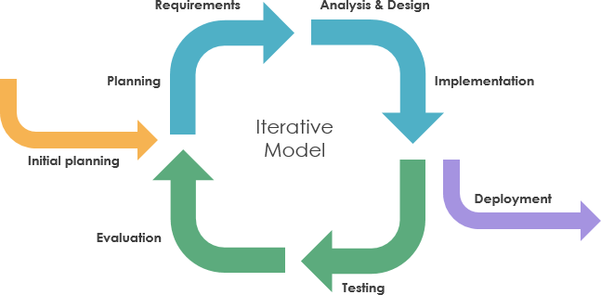

Iteratīvais/cikla modelis.

Izvēlējos šādu modeli, jo cikla modelis nemēģina sākt ar pilnīgu prasību specifikāciju, vispirms koncentrējos uz sākotnējo, vienkāršotu lietotāja funkciju, kas pēc tam pakāpeniski kļūst sarežģītāka un plašāka funkciju kopa, līdz mērķa sistēma ir pabeigta. Citiem vārdiem sakot, cikla pieeja sākas, norādot un ieviešot tikai daļu programmatūras, kuru pēc tam var pārskatīt un noteikt prioritātes, lai noteiktu turpmākās prasības.

Bildes Avots: https://www.visual-paradigm.com/guide/software-development-process/what-is-a-software-process-model/